农产品的销售与配送系统测试报告

指导老师：郑 浩

成员：王小宝 于坤宇 杨顺 党涛 李

第 1 章 引言

* 1. 背景

《农产品的销售与配送系统》基本功能已开发完成并进入测试阶段。本文档主要描述的是《农产品的销售与配送系统》测试计划。执行本测试前，应完成测试计划，需求分析，设计及编码工作。

### 编写目的

进行系统测试是为了发现系统的错误，该文档的预期读者是测试部门和该系统的使用者以及维护者。测试系统的可用性，测试数据的输入和单据的生成情况以及查看单据的情况，还有用户管理的测试，让系统能够稳定的运行，用以指导系统测试过程。

### 定义

静态测试：主要方法有审阅、检查。静态测试包括代码检查、静态结构分析、代码质量度量等。

单元测试：主要方法有黑盒测试、白盒测试。每个测试针对系统中的一个单独的程序单元。组装测试：主要方法有黑盒测试。所测试的内容包括单元间的接口以及组装后的功能。

使用黑盒测试方法测试组装的功能。

事务流：数据进入模块后可能有多种路径进行处理。主键：数据库表中的关键域，值互不相同。

外部主键：数据库表中与其他表主键关联的域。

ROLLBAC：K数据库的错误恢复机制。

### 参考资料

《计算机系统开发规范 (GB566-88) 》；

《计算机系统产品开发文件编制指南 (GB8567-88) 》；

《计算机系统需求说明编制指南 (GB9385-88) 》；

《计算机系统测试文件编制规范 (GB9386-88) 》；

《计算机系统质量标准保证计划规范（ GB/T 12504-90 ）》；

《计算机系统配置管理计划规范（ GB/T 12505-90 ）》；

《计算机系统维护指南（ GB/T 14079-93 ）》；

第 2 章 任务概述

### 测试目的

测试是“为了尽可能的发现系统中的错误，而不是为了证明程序的正确性” , 测试的目的就是在系统投入运行之前，按照测试的原则要求，尽可能多的发现系统中的错误。

本文档主要描述《网上商城系统》中用户前、后台登录模块、用户注册模块、前台模块、后台模块的测试。本文的主要描述了该系统功能测试点及测试方法。

### 运行环境

系统环境

服务器端：

安 装 SQL Server 2010 的服务器版本，安装 windows10服务器版本，

配置了诺顿等必须的防毒系统。

客户端：

硬件环境

安装 SQL Server2010的服务器版本，

安装了 myeclipse dreamweaver 开发工具系统，安装 windows7 服务器版本。

Pentium 4 以上的处理器，内存 256MB以上（最好 1GB内存及以上） 操作系统： Windows系统

数据库管理系统： SQL2010数据库系统

### 测试策略

考虑应用程序和它的所要求的架构的稳定性和可靠性，从用户角度考虑应用程序，也就是说，应用程序将如何使用，以及其是否满足了必要的质量标准。变更标准将在测试开始之前由测试团队和开发团队确定。例如，标准可能包括对期望功能的影响、提议的变更对代码影响的量、以及提议的变更所要求的设计。测试人员将评估标准。测试人员将确定变更需求是否接受变了更要求的状态还是没有，缺陷报告将翻译成变更要求并传递给开发。

### 条件与限制

考虑到本系统面向的用户群比较广泛，在设计时注意使系统具有较强的可移植性；条件：有测试总体计划书和书写测试用例（计划）和测试手册

限制：目前我们的使用范围非常狭窄，且本系统是我们的初次版本，如果该系统提高版本，本系统需要大量的修改和更新

## 第 **3** 章 测试计划

### 3.1 测试方案

测试方法：黑盒测试结合白盒测试法，静态测试和动态测试，确认测试，单元测试和组装测试。

选取测试用例的原则：严格遵照测试用例设计的基本原则，对每个概念都详尽描述，尽量

避免含糊的测试用例：尽量将具有相类似功能的测试用例抽象并归类。在设计测试用例时，应包括合理的输入条件和不合理的输入条件，对每一个测试结果做全面的检查。

单元测试：采用白盒法和黑盒法相结合的方法，对于逻辑结构复杂的模块采用白盒法，对于以

输入、输出为主的模块采用黑盒法测试，以提高测试的效率。

组装测试：对系统结构中较上层使用的自顶向下与对系统结构中较下层使用的自底向上方法相结合。

确认测试：由用户参与按需求规格说明书验收。系统测试：采用人工测试方法。

### 3.1 测试准备

1、确定代码运行环境（安装 SQL Server2008 的服务器版本、 Visual Studio 2010 开发工具系统等）

2、连接数据库

3、代码正确运行

## 第 **4** 章 测试用例

### 前后台登录模块测试

* + 1. 前后台用户登录测试

测试环境：系统能够成功运行，数据库正常连接实现功能：成功登入系统

表 **4-1** 用户登录测试

|  |  |  |  |  |
| --- | --- | --- | --- | --- |
| 用例编号 | 操作描述 | 数据 | 期望结果 | 实际结果 |
| 1 | 进入登录界面 | 用户名 =lsh | 登录成功，此用户名及密 | 达到期望结果 |
|  | 输入用户名 输入用户密码  输入验证码 | 密码=lsh  验证码 =9908 | 码有效 |  |

|  |  |  |  |  |
| --- | --- | --- | --- | --- |
| 2 | 进入登录界面 | 用户名 =lsh | 提示密码不能为空 | 达到预期效果 |
|  | 输入用户名 | 密码为空 |  |  |
|  | 输入密码为空 | 验证码 =9908 |  |  |
|  | 输入验证码 |  |  |  |
| 3 | 进入登录界面 | 密码=lsh | 提示用户名不能为空 | 达到预期效果 |
|  | 输入用户名为空 | 验证码 =9908 |  |  |
|  | 输入用户密码 | 用户名为空 |  |  |
|  | 输入验证码 |  |  |  |
| 4 | 进入登录界面 | 密码=lsh | 提示验证码不能为空 | 达到预期效果 |
|  | 输入用户名 | 验证码为空 |  |  |
|  | 输入用户密码 | 用户名 =lsh |  |  |
|  | 输入验证码为空 |  |  |  |
| 5 | 进入登录界面 | 密码=www | 提示用户密码错误 | 达到预期效果 |
|  | 输入用户名 输入用户密码 | 验证码 =9908  用户名 =www |  |  |
|  | 输入验证码 |  |  |  |

### 前台界面模块测试

测试环境：用户已成功登录主页 实现功能：进入相应菜单操作界面

|  |
| --- |
|  |

|  |  |  |  |
| --- | --- | --- | --- |
| 用例编号 | 操作描述 | 预期结果 | 实际结果 |
|  | 数据 |  |  |
| 1 | 点击【首页】按钮 | 显示首页界面 | 达到预期结果 |
| 2 | 点击【会员中心】按钮 | 显示会员中心界面 | 达到预期结果 |
| 3 | 点击【查看订单】按钮 | 显示订单界面 | 达到预期结果 |
| 4 | 点击【购物车】按钮 | 显示购物车界面 | 达到预期结果 |
| 5 | 点击【注册】按钮 | 显示注册界面 | 达到预期结果 |
| 6 | 点击【后台管理】按钮 | 显示后台管理界面 | 达到预期结果 |
| 7 | 点击【详细】按钮 | 显示详细界面 | 达到预期结果 |
| 8 | 点击【购买】按钮 | 显示首页界面 | 达到预期结果 |
| 9 | 点击【加入购物车】按钮 | 显示首页界面 | 达到预期结果 |
| 10 | 点击【结算中心】按钮 | 显示订单界面 | 达到预期结果 |
| 11 | 点击【注销】按钮 | 显示首页界面 | 达到预期结果 |

* 1. 后台模块测试
     1. 菜单

测试环境：用户已成功登录后台

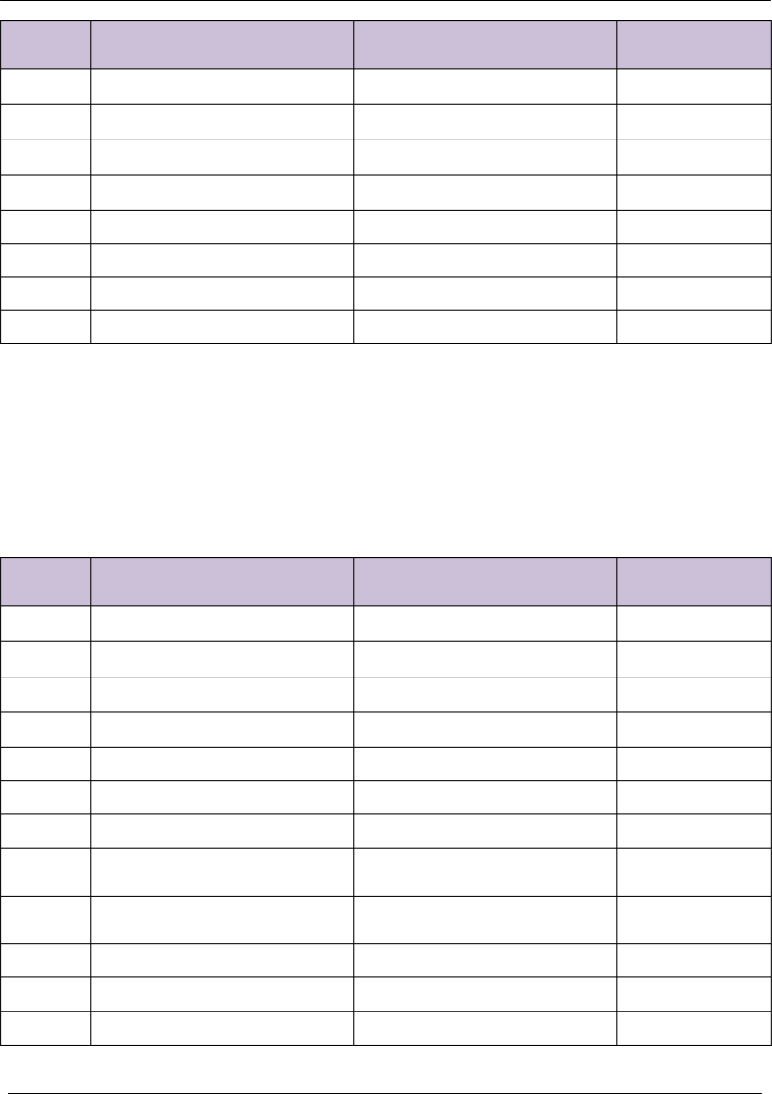

|  |  |  |  |
| --- | --- | --- | --- |
| 用例编号 | 操作描述 | 预期结果 | 实际结果 |
| 1 | 数据  点击【商品类别管理】按钮 | 显示商品类别管理界面 | 达到预期结果 |
| 2 | 点击【商品信息管理】按钮 | 显示商品信息管理界面 | 达到预期结果 |
| 3 | 点击【注册用户管理】按钮 | 显示注册用户管理界面 | 达到预期结果 |
| 4 | 点击【系统用户管理】按钮 | 显示系统用户管理界面 | 达到预期结果 |
| 5 | 点击【显示个人资料】按钮 | 显示显示个人资料界面 | 达到预期结果 |
| 6 | 点击【个人资料修改】按钮 | 显示个人资料修改界面 | 达到预期结果 |
| 7 | 点击【密码修改】按钮 | 显示密码修改界面 | 达到预期结果 |
| 8 | 点击【订单管理】按钮 | 显示订单管理界面 | 达到预期结果 |

### 其他

|  |  |  |  |
| --- | --- | --- | --- |
| 用例编号 | 操作描述 | 预期结果 | 实际结果 |
| 1 | 数据  点击【添加类别】按钮 | 显示添加类别界面 | 达到预期结果 |
| 2 | 点击【提交添加类别】按钮 | 显示提交成功 | 达到预期结果 |
| 3 | 点击【新增商品】按钮 | 显示新增商品界面 | 达到预期结果 |
| 4 | 点击【增加】按钮 | 显示增加成功 | 达到预期结果 |
| 5 | 点击【添加管理员】按钮 | 显示添加管理员界面 | 达到预期结果 |
| 6 | 点击【提交添加管理员】按钮 | 显示提交成功 | 达到预期结果 |
| 7 | 点击【添加超级管理员】按钮 | 显示添加超级管理员界面 | 达到预期结果 |
| 8 | 点击【提交添加超级管理员】 | 显示提交成功 | 达到预期结果 |
|  | 按钮 |  |  |
| 9 | 点击【提交个人资料修改】按 | 显示提交成功 | 达到预期结果 |
|  | 钮 |  |  |
| 10 | 点击【提交密码修改】按钮 | 显示提交成功 | 达到预期结果 |
| 11 | 点击【审核】按钮 | 显示审核通过 | 达到预期结果 |
| 12 | 点击【冻结】按钮 | 显示冻结成功 | 达到预期结果 |